Энэхүү мэдээллийн хуудас нь Австралийн нийслэлийн газар нутгийн засгийн газрын албан хаагчдад өөрсдийн цалингийн хуудсыг ойлгоход нь туслах зорилгоор хийгдсэн болно.
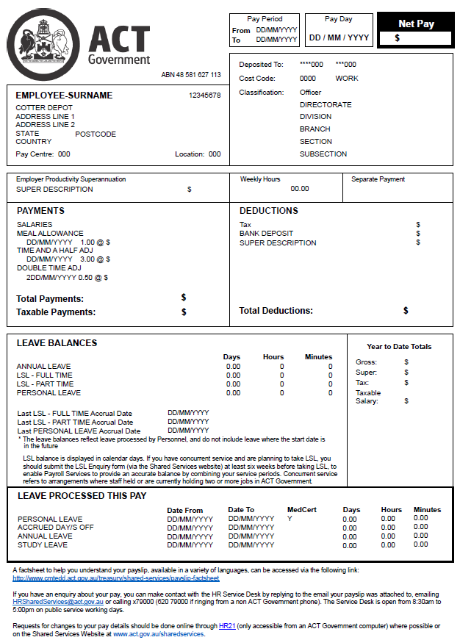
8
4
12
10
14
13
11
6
3
2
5
1

9
7

1. Цалинт Хугацаа

Хоёр долоо хоног тутамд тавигддаг цалингийн хамрах эхний ба сүүлийн өдрүүдийг харуулна. Тэрхүү хоёр долоо хоног нь цалин тавигдахын өмнөх Пүрэв гаригт эхэлж үүнээс хойш 2 долоо хоногийн дараагийн Лхагва гаригт дуусна.

2. Цалин Тавих Өдөр

Энэ нь таны банкны данс руу төлбөр шилжиж орох өдөр /банкаар, крэдит юнион, эсвэл сошиал пэй гэх мэт аргуудаар/

3. Цэвэр Цалин

Танд төлөх нийт дүнгээс бүх суутгалуудыг хасаад таны дансанд орох мөнгөн дүн

4. Таны Нэр, Ажилтны Дугаар Болон Хаягийн Мэдээлэл

Энэ хэсэгт:

Таны овог нэр,

Зөвхөн танд байх цорын ганц засгийн газраас өгсөн ажилтны дугаар,

Таны ажлын болон шуудангийн хаяг,

Таны төлбөрийг хийдэг төвийн болон байршлын код /эдгээр нь зөвхөн дотоод хэрэгт хамаарна/

5. Таны банкны дансны мэдээлэл, таны албан тушаалын зэрэглэл, ажилладаг газар

Энэ хэсэгт:

Таны төлбөр хүлээн авах банкны салбарын болон дансны мэдээлэл. Таны банкны дансны дугаарын сүүлийн 3 орон л энд харагдах ба энэ нь таны мэдээллийн аюулгүй байдлыг хангах зорилготой юм.

Таны албан тушаалын ангилал

Таны албан тушаал нь тухайн байгууллагын бүтэц зохион байгуулалтын аль бүтцэд хамаарч байгааг харуулсан мэдээлэл, таны цалингийн код

6. Ажилтны Тэтгэврийн Сан

Таны тэтгэврийн сангийн нэр ба АСТ мужийн засгийн газраас энэхүү санд төлж буй мөнгөний хэмжээ

7. Долоо Хоногт Ажилладаг Цаг

Таны долоо хоногийн ажлын дундаж цаг.

8. Бусад Төлбөрүүд

Энэ хэсэг ихэнхдээ хоосон байдаг. Энд хэрэв ямар нэгэн дүн бичигдсэн байвал цалин тавигдах өдрөөс өөр өдөр танд урьдчилгаа цалин, төлбөр төлөгдсөн гэсэн үг. Ийм төлбөрүүд ихэвчлэн дараах шалтгаанаар хийгдсэн байдаг:

ажлаас чөлөө авсан тул цалингаа урьдчилж авах хүсэлт гаргасан байх

өмнөх цалингаар төлөгдөөгүй үлдсэн ямар нэгэн төлбөр, торгууль, илүү цагийн мөнгө, эсвэл ямар нэгэн нөхөн төлбөр

ажлаас гарсантай холбоотойгоор танд төлж буй үндсэн төлбөрийн үлдэгдэл мөнгө, ашиглаагүй байсан амралтын өдрүүд, амралтын нэмэгдэл мөнгө, удаан ажилласны нэмэгдэл, ажлаас халагдсаны нөхөн төлбөр, эсвэл орон тооны цомхтголын мөнгө гэх мэт

Дээрх тохиолдлуудад зохих шимтгэлийг суутган төлбөрийг таны данс руу тусад нь шилжүүлсэн дүнг энэ хэсэг харуулсан байдаг.

Эдгээр төлбөрийн шимтгэл хийгдээгүй байх үеийн мөнгөн үнэлгээ нь 9-р ТӨЛБӨР гэсэн хэсэгт харагдах таны дансанд шилжсэн нийт дүнд орж тооцогдоно.

Жишээ нь, ЦАЛИН гэсэн хэсэгт байгаа төлбөрийн дүн нь тухайн цалингийн үеийн /сүүлийн 2 долоо хоног/ төлбөр дээр өмнөх цалинт үеийн үлдэгдэл цалинг оруулсан байж болох юм. Тусад нь төлсөн нийт дүн нь суутгал хэсэгт мөн харагдана. Гэхдээ хасагдах дүн тул та дахин авна гэсэн үг биш юм. Тусад нь төлсөн төлбөрт оногдох татвар нь одоогийн цалингаас төлж буй татвар дээр нэмэгдээд суутгал хэсэг дээр харагдана.

9. ЦАЛИН ТӨЛБӨРҮҮД

Цалинт хугацаанд танд олгосон бүх төлбөрүүдийг энэ хэсэгт харуулна. Үүнд мөн тусад нь хийгдсэн бүх төлбөрүүдийг бүгдийг багтаасан байна /8-р хэсгийг харна уу/. Энэхүү төлбөрт:

Цалин – таны үндсэн цалин

Амралтын цалин - амрах хугацаанд авсан бүх төлбөр. Энэхүү амралтын мөнгө нь үндсэн цалин дээр нэмэгдэн тухайн цалинт үед /2 долоо хоног/ төлсөн нийт үндсэн төлбөр болно.

Онцгой ур чадвар, зэрэглэл, мэргэжил, ачаалал гэх мэт тухайн ажилтанд хамаарах тусгай төлбөрүүд

Ээлжийн болон илүү цагийн нэмэгдэл төлбөрүүд. Хэрэв та өглөө эрт, орой, амралтын болон баярын өдрүүдэд ажилласан бол нэмэгдэнэ.
Нийт төлбөр гэдэг нь дээрх бүх төлсөн төлбөрийн нийт дүн, гэхдээ татвар хасагдаагүй дүнг хэлнэ.
Татвар оногдох төлбөр гэдэг нь танд төлж байгаа Нийт үнийн дүнгээс холбогдох татварт оногдуулахгүй төлбөрийг хассан дүнг хэлнэ. /жишээлбэл; цалинг багцалсан байх гэх мэт). Та багцалсан цалингийн суутгал төлсөн, эсвэл татвар суутгуулалгүйгээр нэмэгдэл төлбөр авсан тохиолдолд таны татвар ноогдуулах төлбөр багасч болно. Жишээ нь татвар оногддоггүй ямар нэгэн тэтгэмж авсан байх гэх мэт.
10. СУУТГАЛУУД
Энэ хэсэгт цалинт үеийн таны нийт цалингаас суутгаж байгаа бүх суутгалуудыг харуулна. Үүнд:
- Татвар - Татварын албанд таны гаргаж өгсөн мэдэгдлийн дагуу таниас суутгасан татвар,
- Тусад нь олгосон төлбөрүүд, - хэрвээ та цалингаас гадна тусгай төлбөр (8-р хэсэгт заасанчлан/ хүлээж авсан бол үүнийг тооцсон суутгал нь SEP PAYMENT RECOVERY хэсэгт харагдах бөгөөд мөн
- Таны хүсэлтээр хийгдсэн суутгалууд. Жишээлбэл:
- Хувиараа төлсөн болон албан хаагчийн хувьд ажил олгогчоороо дамжуулан цалингаас төлсөн тэтгэвэр
- Багцалсан цалингийн суутгалууд, үүнд цалин багцалсны хураамж, цалингаасаа сайн дураараа тэтгэврийн дансандаа нэмэрлэсэн цалингийн хэсэг гэх мэт
- Цалин ордог данснаас өөр бусад дансанд төлбөр төлсөний шимтгэл (банкны депозит 1,2,3,4 гэх мэт/
- Эрүүл мэндтэй холбоотой болон эрүүл мэндийн даатгалын хураамжууд
- Үйлдвэрчний эвлэлийн хураамж зэрэг орно.
Нийт суутгал гэж дээр дурдсан бүх суутгалуудын нийлбэрийг хэлнэ.
Суутгалын дүнгээ өөрчлөхийг хүсвэл дараах формыг бөглөнө: Manage Bank Details and Deductions form on the Shared Services Website.
11. АМРАЛТЫН МӨНГӨ
Энэ хэсэгт таны ээлжит жилийн амралт, олон жил ажилласны нэмэгдэл (LSL) болон хувийн чөлөөнд оногдох мөнгөн хэмжээг цалинт үеийн сүүлийн өдрийн байдлаар тооцон харуулна. Энд ирээдүйд амрах болон чөлөө авах үед олгох төлбөрийн хэмжээг тооцоогүй болно.
Мөн энэ хэсэгт сүүлчийн авсан хувийн чөлөө болон олон жил ажилласны нэмэгдэл хуримтлагдсан өдрийн тоог харуулна. Энэхүү өдрүүд нь ихэвчлэн АСТ муж улсын төрийн албанд ажиллаж эхэлсэн өдрийн ойн өдөр тохиох боловч урд нь авсан аливаа цалингүй чөлөө, урьдчилсан цалин энэ огноог өөрчилж болох юм.

Энд бичигдсэн олон жил ажилласны нэмэгдэл баланс нь тодорхой биш байж магадгүй тул хэрвээ та давхар албан тушаалтай (өмнө нь эсвэл одоо ACT засгийн газарт 2 буюу түүнээс дээш ажил зэрэг эрхэлсэн) байвал олон жил ажилласны нэмэгдэл чөлөө авахаасаа өмнө дор хаяж 6 долоо хоногийн өмнө LSL enquiry form on the Shared Service Website –д орж тохирох мэдээллийг бөглөөд тодорхой болгок авах боломжтой.

Хамгийн сүүлд та хувийн чөлөө авснаас хойш эмнэлгийн магадалгаагүйгээр өвчтэй байсан өдрүүдийн тоо нь цалингийн хүснэгтэн дээр харагдахгүй.
HR21 маягтийг ашиглан өвчтэй, хувийн чөлөөтэй байсан өдрүүдийг тооцож шалгах боломжтой. HR21 маягт байхгүй бол Цалин хариуцсан хэлтэстэй 620 79000 дугаараар холбогдон энэ мэдээллийг тодруулж болно.
12. Санхүүгийн Жилийн Хугацаан Дэх Нийт Төлбөр
Энэ хэсэгт тухайн санхүүгийн жилд хүлээн авсан таны нийт орлогын хэмжээг харуулна. /санхүүгийн жилийн эхний цалингаас хамгийн сүүлийн цалин хүртэл/. Үүнд
- Татварын өмнөх нийт орлого /татвар суутгагдахаас өмнөх цалин, тэтгэмж, илүү цагийн болон ээлжийн ажлын хөлс/
- Таны тэтгэврийн санд төлсөн төлбөр
- Ажил олгогчийн таны өмнөөс төлсөн татвар
- Татвар оногдох нийт цалин /Нийт төлбөрөөс татвар оногддоггүй аливаа тэтгэмж мөнгөн төлбөр болон татварын өмнөх багцалсан цалингиин суутгалуудыг хассан дүн/
зэрэг орно.
13. АМРАЛТ ЧӨЛӨӨНИЙ ТООЦОО ЦАЛИНТ ҮЕИЙН БАЙДЛААР
Энэ хэсэгт тухайн хугацаанд авсан аливаа амралт, чөлөө зэргийг харуулна. Ямар чөлөөг, хэр хугацаагаар, ямар шалтгаанаар авсан, хэрэв хувийн чөлөө авсан бол холбогдох баримтыг /эмчийн магадалгаа, эсвэл таны өөрийн бичгэн мэдэгдэл гэх мэт/ хавсаргасан эсэх гэх мэт мэдээллүүд энд харагдана. Мөн тухайн цалинт үед таны авсан амралт, чөлөөний хугацааг нийт эдлэх ёстой амралтын өдрүүдийн тооноос хасч үлдэгдэл балансыг харуулсан байна.
Нэгэнт зөвшөөрөгдсөн амралт хүссэн өргөдөлдөө өөрчлөлт оруулахыг хүсвэл та өөрийн амралт чөлөө хариуцсан мэргэжилтэнтэйгээ ярилцан дараах маягтыг бөглөнө Cancel or Amend Approved Leave form on the Shared Services Website.
14. Цалин хариуцсан хэлтэстэй хэрхэн холбогдох вэ
Цалин, эсвэл амралт, чөлөөтэй холбоотойгоор асуух асуулт танд гарвал Цалин хариуцсан хэлтэстэй хэрхэн холбогдож болохыг энэ хэсэгт бичсэн байна. Эсвэл та цалингийн тооцооны хуудсыг хавсралтаар ирүүлсэн е-мэйлд нь та хариу бичин илгээж асууж болно.

